ORDENMASQUE
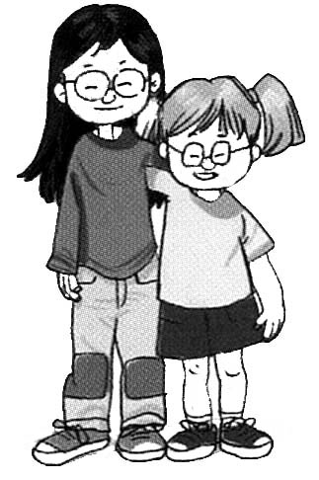  . | la | chica | más | es | morena | alta | rubia | que | la
 | .................................................

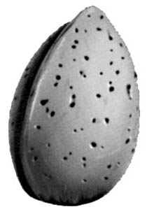  .  . | almendra | la | es | que | más | dura | la | uva
 | ................................................

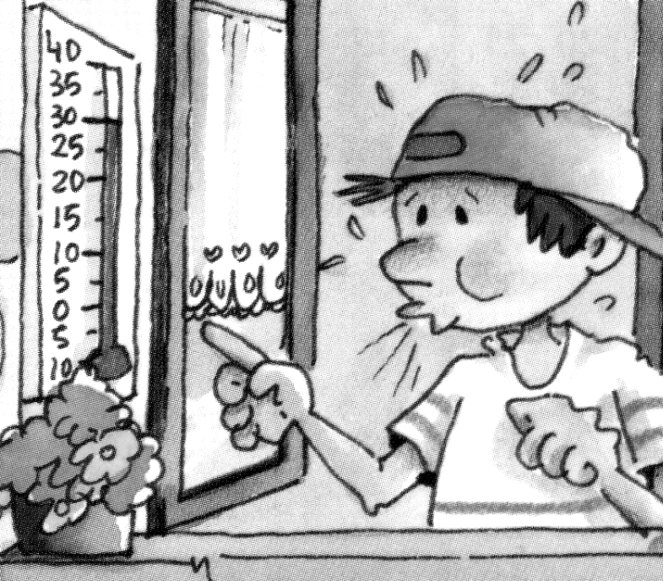  . | hace | hoy | que | más | calor | ayer
 | .................................................

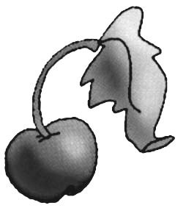  .  . | cereza | la | es | buena | más | la | que | cebolla
 | ................................................

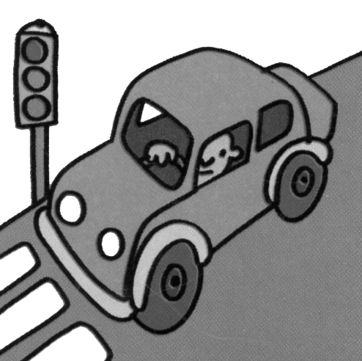  . | la | bicicleta | es | el | coche | que | rápido | más | mucho
 | .................................................

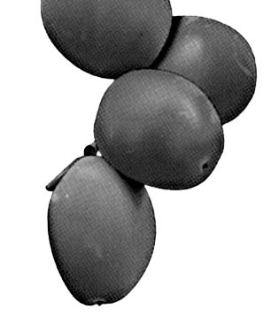  .  . | dátiles | los | son | dulces | más | las | que | naranjas
 | .................................................

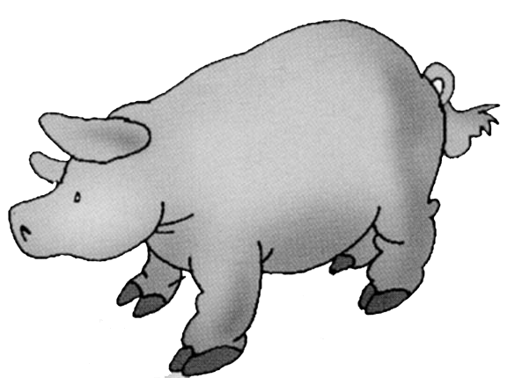  . | los | cerdos | más | son | ovejas | sucios | que | las
 | .................................................

.  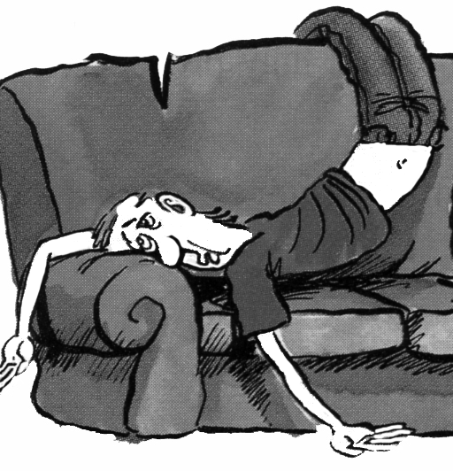  . | cansado | yo | estoy | que | más | una | mula
 | ................................................

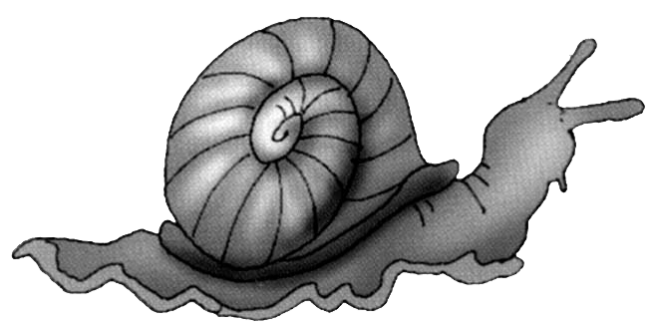  . | eres | los | que | más | lento | caracoles
 | .................................................

.  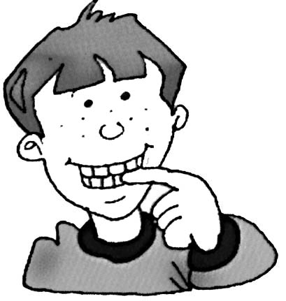  . | tengo | los | blancos | dientes | más | tú | que | yo
 | ................................................

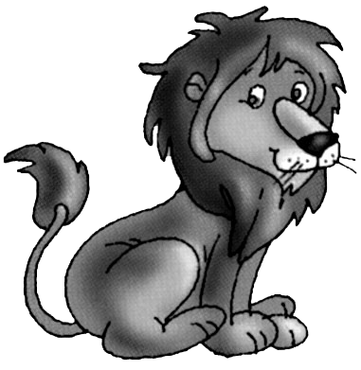  . | los | leones | las | son | gallinas | que | mucho | más | peligrosos
 | .................................................

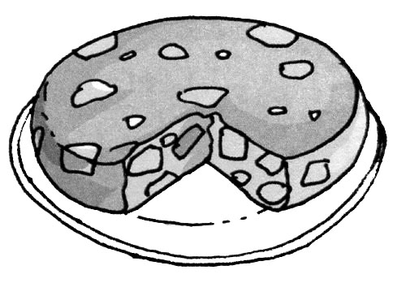  .  . | gusta | me | la | tortilla | más | la | que | sopa
 | ................................................

